السياحة الثقافية والصحراوية في آدرار
الجزء الأول: الجذور، النشأة وعناصر المشهد السياحي!
تتوفر ولاية آدرار الموريتانية على مقدرات سياحية هامة، فتنوع التضاريس والإرث التاريخي الكبير والثقافات المحلية المتنوعة...عوامل كلها يمكن أن تساهم في إحداث التنمية السياحية المنشودة، وقد شهدت المنطقة في الفترة ما بين 1996حتى 2007 نموا سياحيا معتبرا، حتى أضحت السياحة ركيزة أساسية من ركائز الاقتصاد المحلي و مساهما معتبرا في الاقتصاد الوطني.
سنتطرق في هذا المقال لنشأة وتطور السياحة في ولاية آدرار، و انعكاساتها الاقتصادية ومردوديتها على البلد بصورة عامة، لنتعرف بعد ذلك على الأسباب الكامنة وراء الأزمة السياحية في آدرار و أفضل السبل الكفيلة بتجاوزها

نشأة و تطور السياحة في ولاية آدرار
بدأت أولى بوادر السياحة الثقافية و الصحراوية في آدرار منذ ثمانينيات القرن الماضي، لكن عدم وجود شبكة طرقية تربط الشمال الموريتاني بالعاصمة انواكشوط في تلك الفترة شكل عائقا كبيرا أمام ظهور اقتصاد سياحي خاصة في ولاية آدرار، تلك الولاية التي ستشهد في مابعد نمطا من السياحة الثقافية والصحراوية كان لها الأثر الإيجابي على الولاية وسكانها هذا من جهة ومن جهة أخرى شكلت موردا هاما للدولة من خلال ما تدره من عملات صعبةكان يمكن أن تشكل دعامة اقتصادية وموردا لا ينضب!
مع مطلع التسعينيات بدأ الاهتمام الفرنسي بالسياحة الثقافية في آدرار الموريتانية ، و تجلى من خلال رحلات استكشافية قام بها أصحاب بعض الوكالات ومسوقي الدورات السياحية من الفرنسيين على وجه التحديد.
فمنذ سنة 1992 م بدأ مسوقوا الصحراء القيام بإعداد الدورات السياحية المقترحة من أجل تسويق الوجهة الموريتانية الجديدة، كبديل عن وجهات صحراوية أخرى(الجزائر و ماليو النيجر...)،وجهات مرت بعضها بظرفية حساسة في تلك الفترة وبشكل خاص الوجهة الجزائرية التي كانت تستقطب آلاف الفرنسيين.
برزت الوجهة السياحية الموريتانية منذ سنة 1996م بصفة فعلية نتيجة عقد شراكة بين الشركة الموريتانية للسياحة والخدمات SOMASSERT و إحدى الوكالات السياحية الفرنسية (POINT AFRIQUE )،عقد بموجبه تقوم الأولى بتوجيه السياح الراغبين في الوجهة السياحية الموريتانية التي ترتكز أساسا على السياحة الثقافية و الصحراوية في ولاية آدرار بينما تقوم الأخيرة بمهمة استقبلاهم وتوفير كافة الخدمات من نقل و إيواء...
و يمثل الفرنسيين 90% من السياح الوافدين إلى موريتانيا، ومن أهم الأسباب التي جعلت أقلب السياح في موريتانيا- بشكل عام و آدرار بشكل أخص- من الفرنسيين نذكر:
- وجود اللغة الفرنسية في موريتانيا: حيث تعتبر موريتانيا مستعمرة فرنسية سابقة ولاتزال الفرنسية تحتل مكانة معتبرة خاصة في الإدارة الموريتانية.
- وجود خط مباشر للطيران الجماعي بين فرنسا و موريتانيا: بدأت الرحلات الجماعية بين باريس و أطار منذ سنة1996 حتى الموسم السياحي 2006-2007م.
- غياب وجود استراتجية وطنية تسويقية تستهدف لتنويع الزبناء السياحيين في آدرار في تلك الفترة و هو ماجعل معظم السياح الوافدين من الفرنسين الذين استقطبتهم الوكالات السياحية الفرنسية!
يمكننا من خلال ما سبق أن نقول بأن السياحة الثقافية و الصحراوية في آدرار ظهرت بفعل عاملين رئيسيين :
- العامل الأول عامل خارجي : حيث لم تكن آنذاك توجد استراتجية وطنية تهدف إلى خلق اقتصاد سياحي في ولاية آدرار قبل التسعينيات، أي أن التفكير في النشاط السياحي كان الفضل فيه يرجع بالدرجة الأولى لمسوقي الدورات السياحية الموريتانية و خاصة من أصحاب وكالات الأسفار الفرنسية الذين سوقوا الوجهة الموريتانية كبديل عن وجهات أخرى مجاورة.
- العامل الثاني عامل داخلي: قامت الدولةفي تلك الفترة بخطوات كبيرة من أجل توفير الظروف المناسبة للنشاط السياحي و ذلك خلال توفير البنية التحتية الضرورية (طريق أنواكشوط –أطار، مطار أطار ...)، بينما أوكلت مهمة التسويق للوكالات السياحية الفرنسية، و تمت تلك الإنجازات في الفترة ما بين التسعينات و مطلع الألفية الجديدة.

عناصر المشهد السياحي في آدرار
يتكون المشهد السياحي في آدرار من مجموعة من العناصر التي تتكامل في ما بينها، مشكلة بذلك أسس ودعامات السياحة الثقافية و الصحراوية في الولاية، ومن أجل فهم أكثر لظاهرة السياحة الثقافية و الصحراوية في ولاية آدرار سنقوم بتفكيك العناصر المشكلة لها و التي من أهمها
- الموروث الثقافي التاريخي
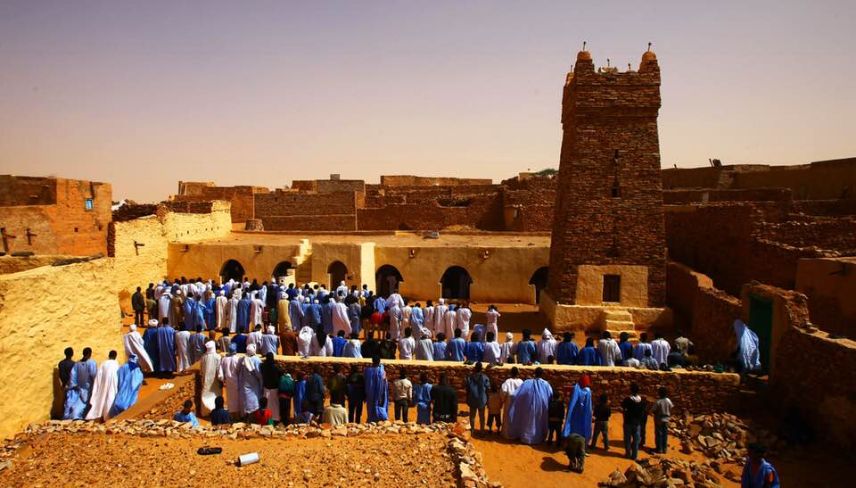

ص01: المسجد العتيق في شنقيط

شكلت منطقة آدرار موطن استيطان بشري منذ فترات متقدمة من الزمن، وتتميز الولاية بموروث ثقافي تاريخي كبير، فمواقع و معالم العصور الحجرية تنتشر في مختلف أرجائها، وتحتوي تلك المواقع على مئات القطع الأثرية النادرة التي تجسد ثقافات بائدة، ينضاف إلى ذلك الحواضر العتيقة ( أكصور شنقيط و وادان...)، التي لعبت دورا كبيرا في الفترة الوسيطة من خلال تجارة القوافل عبر الصحراء، كما عرفت آدرار ظهور كيانات سياسية قبل دخول المستعمر فدولة الوطنية الحديثة... عوامل كلها شكلت روافد غنى و تنوع للتراث المحلي.
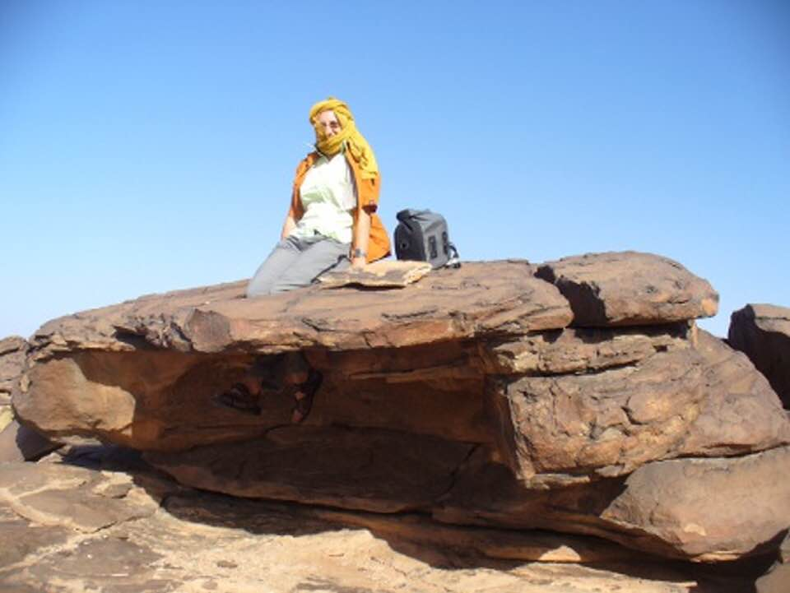
- الموسم السياحي

ص02: سائحة على رأس هضبة من هضاب آدرار
يبدو الموسم السياحي في آدرار كل سنة مع نهاية شهر أكتوبر و يمتد حتى نهاية شهر أبريل (في الحالة العادية )، ويتم أساسا من خلال جسر جوي بين باريس و مارسي من جهة و أطار (عاصمة ولاية آدرار) من جهة أخرى، حيث تبدو الرحلات الجماعة بالانطلاق صباح كل أحد من فرنسا بمعدل رحلتين إلى ثلاثة رحلات و تصل إلى أطار في حدود 12:30 بالتوقيت المحلي.

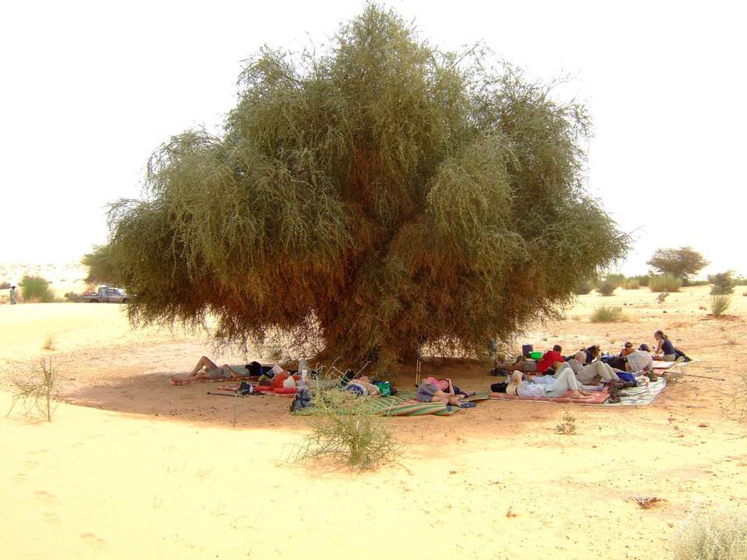
- السائح

ص03: مجموعة من السياح في قيلولة تحت ظلال شجرة
في الغالب يكون جل السياح فرنسيين من الطبقة البرجوازية و المتوسطة، إما كوادر في مجال التعليم أو الصحة أو عمال في الشركات الخاصة ومعظمهم من النساء، متوسط العمر41 سنة و يعتبر1/3 من السياح في فئة العزاب بينما الباقي من المتزوجين، لكن نادرا ما نجد زوجين في نفس المجموعة السياحية، حيث يؤدي معظم السياح هذه الرحلات بمفردهم إما لتعذر حضور شريكهم بسبب دواعي العمل أو بسبب عدم رغبته في هذا النمط السياحي الثقافي الصحراوي القاسي نسبيا.
يتكون زبناء آدرار السياحيين حسب منظمي الرحلات من:
- فئات اجتماعية مهنية ميسورة و أغلبها من النساء( أطر عليا، مهن حرة، مدرسين...
- من أشخاص تتراوح أعمارهم في الغالب ما بين 35 و 55 سنة بالإضافة إلى متقاعدين ومن أسر و كذلك أطفال.
وتعتبر العينة النموذجية للسائح الآدراري امرأة تكون إطارة عليا في الأربعين من العمر.
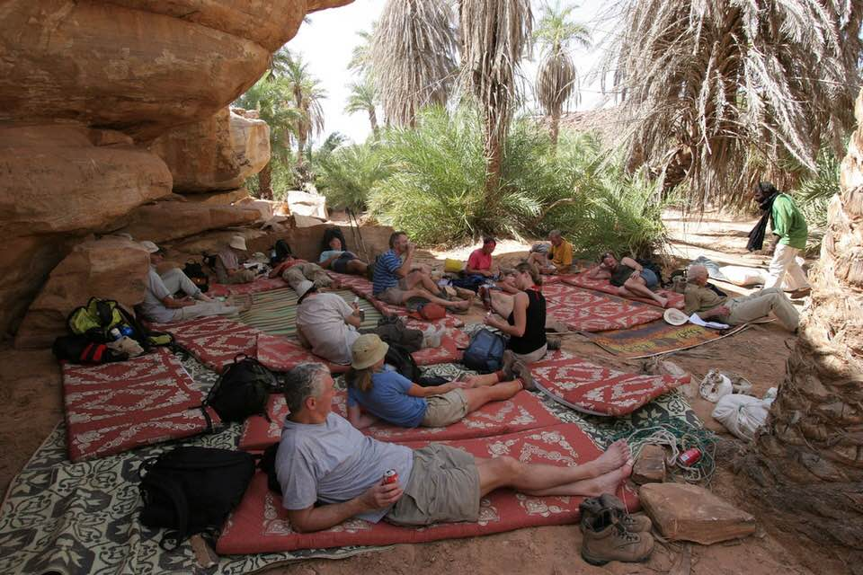
- الدورات السياحية

ص04: مجموعة من السياح في واحة ترجيت
إن أكثر ما يجلب السياح في آدرار هو السياحة الثقافية و الصحراوية التي تتجلى من خلال الدورات السياحية الراجلة أو على الجمال، ويتراوح الفريق في العادة ما بين 8 إلى 12سياح يؤطرهم مرشد سياحي ويرافقهم طباخ وما بين 2الى 3 من الجمالة.
يتعرف السياح خلال تنقلهم على ثقافات البدو الرحل، كما يقومون بزيارة القصور القديمة ( وادان، شنقيط...)، والتعرف على المجتمع المحلي سواء كان ذلك من خلال المشاهدات المباشرة أو من خلال المحاضرات التي يقدمها بعض الأساتذة الفاعلين في القطاع السياحي في جو تطبعه العفوية والبساطة.ثم لا تكتمل الصورة إلا بزيارة المكتبات التي تحتضن نفائس المخطوطات في شنقيط و وادان و أطار...

- المرشد السياحي
يلعب المرشد السياحي في آدرار دورا محوريا في نجاح الدورات السياحية فهو في العادة يكون المشرف على أدق تفاصيل الدورة السياحية، هذا بالإضافة إلى دوره الأساسي في مد جسر للتواصل بين مختلف أعضاء الفريق من غربيين- ( في الغالب فرنسيين)- و موريتانيين ( الجمالة و الطباخ) حيث يكون بمثابة همزة وصل لا غنى عنها بين المجموعتين.
فهو شخص ذو دراية واسعة بالمجال المحلي كما له معرفة بعادات المجموعات السكانية المحلية، و مختلف مكوناتهم العرقية و الأثنية ومناطق تواجدهم التاريخية، ومن أجل أن يكتسب المرشد السياحي الخبرة والشهرة العملية لا ينبغي عليه فقط معرفة عادات وتقاليد و تصورات الساكنة المحلية من أجل نقلها للآخر ( السائح)، بل يجب عليه أيضا معرفة عادات و سلوكيات الزبون من أجل تلبية جميع متطلباته على الوجه المطلوب!لذا نجد الكثير من المرشدين السياحيين في آدرار لا يكتفون بالتعرف على الثقافة المحلية بل يسافر بعضهم إلى فرنسا غير مكترثين بالصعوبات التي قد تواجههم أثناء البحث عن التأشيرة، وأحيانا يتم استدعاء بعضهم من خلال وكالات الأسفار الفرنسية التي تسوق السياحة الثقافية والصحراوية في آدرار من أجل إجراء بعض الدورات التكوينية لهم وربما يكون ذلك أثناء الإعداد لمسارات سياحية آدرارية جديدة.
- دور الوكالات السياحية الوطنية و الفرنسية

تلعب الوكالات السياحية الفرنسية و الوطنية دورا هاما في المشهد السياحي في ولاية آدرار، فالأولى تقوم بتسويق الوجهة السياحية للجمهور الفرنسي من أجل استقطاب الزبناء الراغبين في الوجهة الآدرارية، كما يرجع لها الفضل في اعداد معظم الدورات السياحية المحلية في تسعينيات القرن الماضي. بينما تتولى وكالات السياحة و السفر الوطنية استقبال جزء كبير من السياح الوافدين و توفير مختلف متطلباتهم من نقل و مأكل و ايواء...

- دور الجهات الرسمية

بذلت الدولة في السنوات الأخيرة جهودا كبيرة من أجل بعث السياحة في آدرار من جديد، كان من أهمها الجهد الأمني وبفضل تلك الاستراتيجية لم تسجل أي حوادث أمنية ضد السواح منذ سنوات ليس في آدرار فحسب بل في عموم التراب الوطني، وهو ماساهم في تكوين صورة ايجابية عن الوجهة الموريتانية التي كان العامل الأمني حاسما في توقف السياحة فيها منذ صيف 2007.

كما ساهمت الجهات الوصية على القطاع السياحي في التعريف بالإمكانات السياحية للبد بصورة عامة وآدرار بشكل خاص، وذلك من خلال المشاركة في العديد من التظاهرات الدولية، وتنظيم بعض الأنشطة الهادفة إلى تسويق السياحة في موريتانيا وبمحاولة اعادة إحياء الوجهة الآدرارية، غير أن بعض المختصين يرى بأن تلك الجهود لاتزال دون المستوى المطلوب بدليل قلة الأعداد الوافدة وتركيز المسوق السياحي الموريتاني على زبون واحد وهو ما يجعلنا أمام مخاطر السياحة الأحادية التي دفعت آدرار ثمنها في عشرية لم يزرها خلالها أي زبون أجنبي!

تعد السياحة الثقافية و الصحراوية إحدى ركائز الاقتصاد المحلي في ولاية آدرار، وقد نمت و تطورت بصورة معتبرة منذ تسعينيات القرن الماضي إلا أنها واجهت تحديا كبيرا سنة 2007، تجسد في توقف الرحلات الجماعية التي كانت تنطلق من باريس و مرساي أسبوعيا إلى عاصمة الولاية.
وقد كان الدافع الأمني السبب المباشر وراء ذلك التوقف المفاجئ للرحلات الجماعية، غير أن الدارس للمشهد السياحي في آدرار يلاحظ مشاكل بنيوية كانت من أهم أسباب "الشلل السياحي" التام الذي أصاب تلك الصناعة الحيوية، فخطر السياحية الأحادية كان وراء القضاء على دعامة من أهم دعامات الاقتصاد المحلي، كما أن غياب استراتجية واضحة يعد من أهم العوائق أمام تطور السياحة في آدرار بصفة مستدامة .
إن عدم و جود خطة تسويقية وطنية تركز على تنويع الزبناء و الشركاء في القطاع السياحي خاصة في منطقة آدرار، و استحداث دورات و منتجات سياحية تلبي رغبات و تطلعات الزبناء الجدد، مع وضع برنامج سنوي يهدف إلى تجاوز مشكل موسمية النشاط السياحي أمور كلها تشكل حجر عثرة أمام القطاع السياحي الفتي.

- قائمة المراجع باللغة الفرنسية
- Monod, Théodore, méharées explorations au vrai Sahara, pp.108-180, France, 1998.
- Robert Vernet et Baouba Ould Mohamed Naffe, dictionnaire archéologie de la Mauritanie, université de Nouakchott ,2003 ; pp.5-15.
- Group des chercheurs, la Majabat al Koubra nord – ouest du bassin de Taoudenni, Mauritanie, institut Mauritanie de recherche scientifique, 2011, pp.10-60.
- Ethman Ould Dadi ; « l’archéologie en Mauritanie» ,revue Elwassit ,vol11 , l’institut Mauritanie de recherche scientifique.pp.7-8.
- Monod ; Théodore ; l’Adrar : contribution à l'étudearchéologique d'un district saharien. Institut d'ethnologie, coll. Afrique, collection principale : travaux et mémoires. musée de l’homme, paris, 1932.pp.5-25.
- Stratégie nationale de développement touristique ; ministre de commerce, d’industrie et du tourisme Mauritanie, pp.15-55.
- Roger ; Vernet (AdrarMauritanie), « le site rupestre d’el ghallaouiya », pp.5-18.
- Pascal ;lluch et sylvain Philip ; cahiers de l’ars - n°8 - aout 2003 ; « six stations à gravures du n.e. de l’Adrar (Dhar Chinguetti, Mauritanie) ». pp.80-100.
- Sebastien.Boulay « culture nomade versus culture savante: naissance et vicissitudes d'un tourisme de désert en AdrarMauritanie », cahiers d'études africaines, vol. 49, cahier 193/194, tourismes: la quete de soi par la pratique des autres (2009),pp.60-95.

- Sebastien, Boulay, «le tourisme de désert en Adrar mauritanien : reseaux « translocaux », économie solidaire et changements sociaux», pp.65-95.
  - https://www.cairn.info/revue-autrepart-2006-4-page-63.htm
- Saskia cousin,« l’Unesco et la doctrine du tourisme culturel»,pp.2-30.
18/01/2018.https://www.cairn.info/revue-civilisations-2008-1-p-41.htm

-Boulay,(S.),« le tourisme de désert en Adrar mauritanien : réseaux « translocaux », économie solidaire et changements sociaux», AUTREPART 2006/4 (N° 40), p. 63. HTTP://WWW.CAIRN.INFO/REVUE-AUTREPART-2006-4-PAGE-63.HTM
- تظهر الإحصائيات الرسمية أن حجم المداخيل المتأتية من القطاع السياحي في موريتانيا وصلت في الموسم السياحي 2006-2007حوالي 10،856 مليار أوقية أي ما يعادل 31 مليون يورو بالنسبة ل 72.506 سائح قدموا في الموسم الآنف الذكر. راجع التقرير الوطني لسياحة 2007، ص.22.
-Boulay,(S.),« culture nomade versus culture savante: naissance et vicissitudes d'un tourisme de désert en Adrar Mauritanie », cahiers d'études africaines, vol. 49, cahier 193/194, tourismes: la quête de soi par la pratique des autres (2009), p95.
- شركة متفرعة عن الشركة الوطنية للصناعة و المناجم(SNIM ) تتولى الخدمات الفندقية في أنواذيبو و أزويرات، كما أنها تولت استقبال أكثر من نصف السياح الوافدين على آدرار حتى سنة 2004نتيجة عقد الشراكة المبرم بينها مع الوكالة السياحية الفرنسية POINT-AFRIQUE.
- راجع التقرير الوطني السياحة سنة 2007، ص.18
- ولد أيده أحمد مولود ، مدن موريتانيا العتيقة قصور ولاتة ووادان و تيشيت وشنقيط ، الطبعة الأولى2014، دار أبي رقراق للطباعة و النشر- الرباط، ص.31 و 32.
-Op.cit.p.97.
- Op.cit.p.97-98.
- م. س. ص.18.
- التقرير الوطني للسياحة، ص.20.
-Boulay,(S.), « Le tourisme de désert en Adrar mauritanien : réseaux « translocaux », économie solidaire et changements sociaux », AUTREPART 2006/4 (N° 40), p. 65.
- Op.cit.p.98.
- Op.Cit.pp.97-99.
- Op.cit.p.97.
- تشارك الجهات الوصية على القطاع السياحي كوزارة السياحة و المكتب الوطني للسياحة في الكثيرة من الصالونات و المعارض الدولية كالصالون الدولي في مدريد و ايطاليا...إلا ان نتائج تلك المشاركات على القطاع السياحي لا تزال ضعيفة!
- يرتكز زبناء الوجهة السياحية الآدرارية على الفرنسين (90%)، وهو ما يجسد السياحة الأحادية أو الزبون الواحد التي لها مخاطر ثقافية و اقتصادية...

